UNIVERSIDAD NACIONAL DE INGENIERÍA
FACULTAD DE [NOMBRE DE LA FACULTAD]

PLAN DE TRABAJO DE TESIS
“TÍTULO DE PROYECTO DE TESIS”
PARA OBTENER EL TÍTULO PROFESIONAL DE:
[CARRERA PROFESIONAL]
ELABORADO POR:
Bs. [NOMBRE Y APELLIDOS COMPLETOS]
ASESOR
Dr. Ing. [NOMBRES Y APELLIDOS COMPLETOS]
LIMA – PERÚ
2026

ÍNDICE
Actualice este campo: clic derecho → Actualizar campo

ÍNDICE DE TABLAS
Actualice este campo: clic derecho → Actualizar campo

ÍNDICE DE FIGURAS
Actualice este campo: clic derecho → Actualizar campo

1. TÍTULO
El título del proyecto de investigación deberá ser claro, conciso y transmitir una idea completa del trabajo a realizar.

2. RESUMEN DEL PROYECTO
Se describirán brevemente las características generales del proyecto, sin incluir objetivos, metas, alcances o referencias bibliográficas.

3. ANTECEDENTES
En este capítulo se plasmarán la evolución del conocimiento científico o tecnológico y el estado del arte relacionado con el área correspondiente... Es obligatorio la inclusión de bibliografía debidamente citada (libros y revistas internacionales). Evitar información anecdótica.

Representación gráfica
Figura #. Línea de tiempo de antecedentes
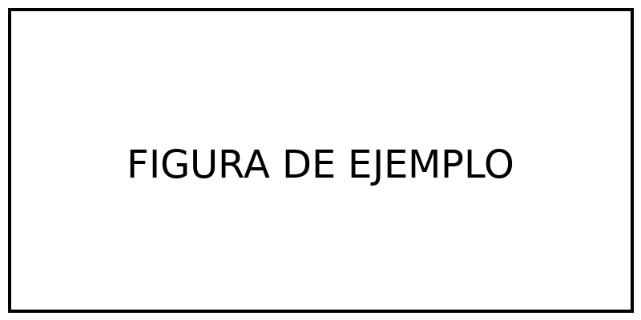
Fuente: Elaboración propia

4. JUSTIFICACIÓN
Se deberá señalar las consideraciones científicas, académicas, técnicas, económicas, sociales, culturales o políticas. Se describirá el problema a resolver, identificado como resultado de un análisis sistemático de causa y efecto.

Representación gráfica
Figura #. Diagrama de justificación del proyecto

Fuente: Elaboración propia

5. OBJETIVOS Y METAS
Se deberá plantear un objetivo general y objetivos específicos (claros y concisos). Las metas deberán ser indicadas en términos cuantitativos a corto, mediano y largo plazo.

Representación gráfica
Figura #. Diagrama de objetivos y metas

Fuente: Elaboración propia

6. METODOLOGÍA
Se indicará la metodología, técnicas, instrumentos e infraestructura requeridos. Debe incluir la descripción de las etapas teórico/experimentales.
Requisito: Exponer por medio de un diagrama de flujo que incluya los pasos a seguir.

Representación gráfica
Figura #. Diseño metodológico de la investigación

Fuente: Elaboración propia
Tabla #. Cronograma de Actividades
Actividad | Mes 1 | Mes 2 | Mes 3 | Mes 4 | Mes 5 | Mes 6
Revisión bibliográfica | X | X
Diseño metodológico |  | X | X
Recolección de datos |  |  | X | X
Análisis de resultados |  |  |  | X | X
Redacción del informe |  |  |  |  | X | X
Sustentación |  |  |  |  |  | X

7. POTENCIALES BENEFICIARIOS
Indicar el o los usuarios finales del producto de la investigación. En proyectos vinculados con el sector productivo, este requisito es indispensable y deberá ser comprobado.

8. APORTES ESPERADOS
Se indicarán los aportes que se esperan obtener en los ámbitos de:
• a) La universidad
• b) La sociedad
• c) El sector productivo
• Productos tangibles: patentes, prototipos, hardware, software.

Representación gráfica
Figura #. Diagrama de aportes esperados

Fuente: Elaboración propia

9. DESCRIPCIÓN TÉCNICA DEL PROYECTO
Se indicará en forma detallada:
• El planteamiento del problema.
• La Hipótesis.
• Los procedimientos y metodologías.
• El cronograma de actividades detalladas (incluyendo informes de avance).
• Los recursos humanos (calificación, función y dedicación).
• Recursos materiales (instrumentos, equipos y ubicación).

Representación gráfica
Figura #. Diagrama tecnico del proyecto

Fuente: Elaboración propia
Tabla #. Cronograma de Actividades
Actividad | Mes 1 | Mes 2 | Mes 3 | Mes 4 | Mes 5 | Mes 6
Revisión bibliográfica | X | X
Diseño metodológico |  | X | X
Recolección de datos |  |  | X | X
Análisis de resultados |  |  |  | X | X
Redacción del informe |  |  |  |  | X | X
Sustentación |  |  |  |  |  | X

10. PRESUPUESTO
El proyecto deberá formular al nivel de las partidas especificadas en el presupuesto fiscal de la UNI, adjuntándose un calendario de gastos:
• Subvenciones.
• Bienes.
• Servicios.
• Equipos e instrumentos.
• Gastos de administración.
• Gastos de imprevistos.

Representación gráfica
Figura #. Distribución del presupuesto

Fuente: Elaboración propia
Tabla #. Cronograma de Actividades
Actividad | Mes 1 | Mes 2 | Mes 3 | Mes 4 | Mes 5 | Mes 6
Revisión bibliográfica | X | X
Diseño metodológico |  | X | X
Recolección de datos |  |  | X | X
Análisis de resultados |  |  |  | X | X
Redacción del informe |  |  |  |  | X | X
Sustentación |  |  |  |  |  | X
Tabla #. Presupuesto del Proyecto
Rubro | Descripción | Cantidad | Costo Unit. (S/) | Total (S/)
Materiales | Útiles de escritorio | 1 | 50.00 | 50.00
Impresiones | Copias y anillados | 5 | 30.00 | 150.00
Software | Licencia SPSS/NVivo | 1 | 200.00 | 200.00
Transporte | Movilidad para trabajo de campo | 10 | 15.00 | 150.00
Otros | Imprevistos | 1 | 100.00 | 100.00
 |  |  | TOTAL | 650.00

11. REFERENCIAS BIBLIOGRÁFICAS
[Insertar referencias según norma]

12. ANEXOS
[Adjuntar planos, datasheets, códigos, etc.]

Tabla #. Anexo: Matriz de Consistencia
PROBLEMAS | OBJETIVOS | HIPÓTESIS | VARIABLES | METODOLOGÍA
General:  ¿[Problema general de la investigación]? | General:  [Objetivo general de la investigación] | General:  [Hipótesis general de la investigación] | V. Indep: [Variable independiente]  Dim: Dimensión 1, Dimensión 2  V. Dep: [Variable dependiente]  Dim: Dimensión A, Dimensión B | Tipo: [Tipo de investigación]  Diseño: [Diseño de investigación]  Enfoque: [Enfoque metodológico]  Poblacion: [Población y muestra]  Tecnicas: [Técnicas e instrumentos de recolección de datos]
Específicos:  - ¿[Problema específico 1]?  - ¿[Problema específico 2]?  - ¿[Problema específico 3]? | Específicos:  - [Objetivo específico 1]  - [Objetivo específico 2]  - [Objetivo específico 3] | Específicos:  - [Hipótesis específica 1]  - [Hipótesis específica 2]  - [Hipótesis específica 3]

